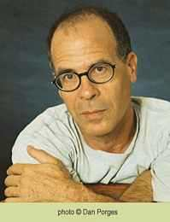
Autorenportrait
Meir Shalev:
Meir Shalev wurde 1948 im Kibbuz Nahalal kurz nach der Gründung des Staates Israel geboren. Der Sohn des Schriftstellers Yitzchak Shalev kämpfte als Neunzehnjähriger im Sechstagekrieg. Anschließend studierte er Kunst und Psychologie an der Hebrew University of Jerusalem und arbeitete als Moderator und Produzent von satirischen Sendungen in Fernsehen und Radio.

Die Bücher von Meir Shalev zeichnen sich durch einen wunderbaren Humor aus. Sie sind voll Wärme und Emphatie, können aber auch polemisch und ironisch sein.
Er geht in seinen Texten auf politische Situationen ein, jedoch im Mittelpunkt seiner Geschichten stehen immer die Menschen in ihren besonderen Situationen, mit ihren Bedürfnissen und Sehnsüchten.
„Meir Shalev ist ein großer Verführer, einer, der archaische Geschichten liebt und seine Leser mit wunderschönen Sätzen umwirbt, mit Klugheit und lustvollem Fabulieren.“ (Radio Bremen)
Shalevs Werke wurden in über zwanzig Sprachen übersetzt und mit zahlreichen Preisen ausgezeichnet,
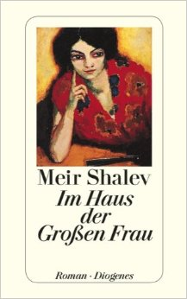
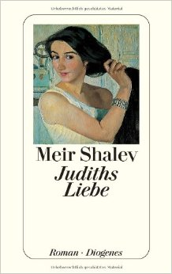
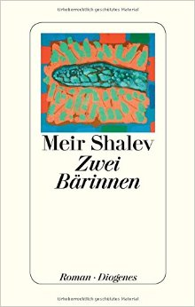
Bei uns können Sie folgende Bücher entlehnen:

